Инструкция по эксплуатации
HB-12Q/16Q

Данный продукт является нашей независимой разработкой для гибки труб. Он может использоваться в производстве сжатого воздуха, нефтехимической промышленности, отделке и т.д. Оборудование имеет ряд преимуществ: небольшой вес, малый размер, простота транспортировки, легкость эксплуатации, надежные рабочие характеристики.
Работает в двух независимых друг от друга режимах (ручной и пневматический).
При работе в пневматическом режиме, станок должен работать от воздушного компрессора с диапазоном давления от 0,4 МПа до 0,8 МПа (Предостережение: не используйте компрессор - который выдаёт давление более чем 0.8 MПa, это может привести к опасной поломке). Диаметр шланга в компрессоре должен быть в диапазоне 8÷12мм. При соответствие этих двух параметров трубогибы будут работать надёжно и эффективно. Примечание: расход воздуха [или скорость потока] не ключевой параметр, главный параметр диапазон давления).

Инструкция:
- Перед использованием, в первую очередь, внимательно ознакомьтесь с инструкцией, проверьте тип и количество оснастки.
- Откройте крышку масляного отсека насоса, зафиксируйте гидравлику на середине при необходимости добавьте машинное масло до положения указателя.
- Присоедините и закрепите муфту пневматической трубки к муфте сжатого воздуха.
- После подачи воздуха, сделайте несколько холостых прогонов, станок сможет работать в полной мере после стравливания воздуха из гидравлической системы.
- Гидравлическое или машинное масло в топливном баке требует регулярной замены через определённые промежутки времени, чтобы поддерживать чистоту масленых каналов.

Технические характеристики:
Модель | Макс. давление  (T) | Макс. Ход поршня  (mm) | Давление воздуха  (kg/psi) | Толщина стенки трубы  (mm) | Гибочные оправки
HB-12Q  (арт. HHW-12Q) | 12 | 210 | 8/116 | 2.75-4.5 | 1/2”,3/4”,1”,1 1/4”, 1 1/2”, 2”
HB-16Q  (арт. HHW-16Q) | 16 | 240 | 8/116 | 2.75-5 | 1/2”,3/4”,1”,1 1/4”, 1 1/2”, 2”, 2 1/2”, 3”
* Используемое гидравлическое масло ISO № is "L-HG68".

Размер гибочных штампов | A | B | Минимальный радиус гибки | D
(дюйм) | (мм) | (мм) | (мм) | (мм)
1/2" | 115 | 67.5 | 50.2 | 22
3/4" | 131 | 84.5 | 66 | 28
1" | 147 | 96.5 | 75.4 | 34
1 1/4" | 195 | 134 | 108.7 | 43
1 1/2" | 242 | 162 | 133.5 | 50
2" | 297 | 238 | 199.2 | 62
2 1/2" | 380 | 257 | 209 | 79
3" | 436 | 390 | 335 | 90

Монтажная схема
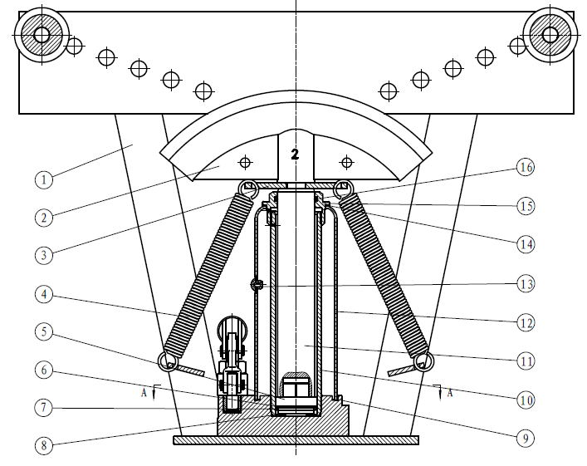

HB-12Q (HHW-12Q)
Сер. № | № | Наименование | Кол-во | Сер. № | № | Наименование | Кол-во
1 | HHW-12Q-001 | Корпус | 1 | 24 | HHL-5-014 | Соединительный блок | 1
2 |  | Гибочный штамп | 1 | 25 | HHQD-5-013 | Втулка насоса | 1
3 | HHW-12Q-002 | Пластина пружины | 1 | 26 | HHQD-5-012 | Соединение | 1
4 | HHW-12Q-003 | Пружина | 2 | 27 | HHL-5-009 | Сердечник насоса | 1
5 | HHW-12Q-004 | Поршень | 1 | 28 |  | Латунная шайба 18*12*1 | 2
6 | HHQD-10-002 | Подкладка | 1 | 29 | HHW-12Q-009 | Основание | 1
7 |  | Уплотнительное кольцо Ø37,5*3,55 | 1 | 30 |  | Внешние стопорные кольца | 3
8 |  | Уплотнительное кольцо Ø47,5*3,55 | 1 | 31 |  | Воздушный цилиндр | 1
9 | HHQD-10-007 | Уплотнительное кольцо | 1 | 32 |  | Стальной шарик Ø6 | 5
10 | HHW-12Q-005 | Масляный цилиндр | 1 | 33 | HHQD-5-016 | Конический винт | 4
11 | HHW-12Q-006 | Шток поршня | 1 | 34 | HHQD-5-014 | Клапан возврата масла | 1
12 | HHW-12Q-007 | Цилиндр | 1 | 35 | HHQD-5-015 | Уплотнительное кольцо | 1
13 | HHQD-5-007 | Масляная пробка | 1 | 36 |  | Шестигранный винт M10*20 | 2
14 | HHYG-6050K | Шайба 70*65*2 | 1 | 37 |  | Пружинная шайба 10 | 2
15 | HHW-12Q-008 | Колпак | 1 | 38 | HHQD-5-021 | Стопорная пластина стального шарика | 2
16 |  | Уплотнительное кольцо Ø40*2,65 | 1 | 39 |  | Стальной шарик Ø2,5 | 1
17 | HHQD-5-009 | Соединение рукоятки | 1 | 40 | HHQD-5-019 | Пробка | 1
18 | HHQD-5-010 | Штифт | 3 | 41 | HHQD-5-018 | Пружина предохранительного клапана | 1
19 | HHQD-5-011 | Пылезащитное кольцо | 1 | 42 |  | Уплотнительное кольцо Ø6*3 | 1
20 |  | Прокладка 16*12*1,5 | 1 | 43 | HHQD-5-017 | Винт регулировки давления | 1
21 | HHQD-5-008 | Рукоятка | 1 |  |  | Гибочный штамп 1/2" | 1
22 |  | Уплотнительное кольцо Ø11*2,5 | 1 |  |  | Гибочный штамп 3/4" | 1
23 | HHL-5-026 | Шестигранная гайка | 1 |  |  | Гибочный штамп 1" | 1
 |  |  |  |  |  | Гибочный штамп 1 1/4" | 1
 |  |  |  |  |  | Гибочный штамп 1 1/2" | 1
 |  |  |  |  |  | Гибочный штамп 2" | 1

HB-16Q (HHW-16Q)
Сер. № | № | Наименование | Кол-во | Сер. № | № | Наименование | Кол-во | Цена, долл США
1 | HHW-16Q-001 | Корпус | 1 | 24 | HHL-5-014 | Соединительный блок | 1
2 |  | Гибочный штамп | 1 | 25 | HHQD-5-013 | Втулка насоса | 1
3 | HHW-16Q-002 | Пластина пружины | 1 | 26 | HHQD-5-012 | Соединение | 1
4 | HHW-16Q-003 | Пружина | 2 | 27 | HHL-5-009 | Сердечник насоса | 1
5 | HHW-16Q-004 | Поршень | 1 | 28 |  | Латунная шайба 18*12*1 | 2
6 | HHL-15A-011 | Подкладка Ø56 | 1 | 29 | HHW-16Q-011 | Основание | 1
7 |  | Уплотнительное кольцо Ø45*5,3 | 1 | 30 |  | Внешние стопорные кольца 8 | 3
8 |  | Уплотнительное кольцо Ø60*3,55 | 1 | 31 |  | Воздушный цилиндр | 1
9 | HHW-16Q-005 | Уплотнительное кольцо | 1 | 32 |  | Стальной шарик Ø6 | 5
10 | HHW-16Q-006 | Масляный цилиндр | 1 | 33 | HHQD-5-016 | Конический винт | 4
11 | HHW-16Q-007 | Шток поршня | 1 | 34 | HHQD-5-014 | Клапан возврата масла | 1
12 | HHW-16Q-008 | Цилиндр | 1 | 35 | HHQD-5-015 | Уплотнительное кольцо | 1
13 | HHQD-5-007 | Масляная пробка | 1 | 36 |  | Шестигранный винт M10*20 | 2
14 | HHW-16Q-009 | Уплотнительное кольцо | 1 | 37 |  | Пружинная шайба 10 | 2
15 | HHW-16Q-010 | Колпак | 1 | 38 | HHQD-5-021 | Стопорная пластина стального шарика | 2
16 |  | Уплотнительное кольцо Ø48*4 | 1 | 39 |  | Стальной шарик Ø2,5 | 1
17 | HHQD-5-009 | Соединение рукоятки | 1 | 40 | HHQD-5-019 | Пробка | 1
18 | HHQD-5-010 | Штифт | 3 | 41 | HHQD-5-018 | Пружина предохранительного клапана | 1
19 | HHQD-5-011 | Пылезащитное кольцо | 1 | 42 |  | Уплотнительное кольцо Ø6*3 | 1
20 |  | Прокладка 16*12*1,5 | 1 | 43 | HHQD-5-017 | Винт регулировки давления | 1
21 | HHQD-5-008 | Рукоятка | 1 |  |  | Гибочный штамп 1/2" | 1
22 |  | Уплотнительное кольцо Ø11*2,5 | 1 |  |  | Гибочный штамп 3/4" | 1
23 | HHL-5-026 | Шестигранная гайка | 1 |  |  | Гибочный штамп 1" | 1
 |  |  |  |  |  | Гибочный штамп 1 1/4" | 1
 |  |  |  |  |  | Гибочный штамп 1 1/2" | 1
 |  |  |  |  |  | Гибочный штамп 2" | 1
 |  |  |  |  |  | Гибочный штамп 2 1/2" | 1
 |  |  |  |  |  | Гибочный штамп 3" | 1

Гарантия
- Срок гарантии: 12 месяцев после продажи машины, 1 месяц для уплотнительных деталей.
- Действие гарантии: качество изделия, в течение гарантийного срока, производитель несет ответственность за ремонт, замену, возврат. В случае истечения гарантийного срока или в случае отмены гарантии в результате ненадлежащих действий пользователя, производитель выполнит ремонт на платной основе

